APRESENTAÇÃO DA APLICAÇÃO (TELA INICIAL)
Fornece a interface para as funcionalidades da aplicação

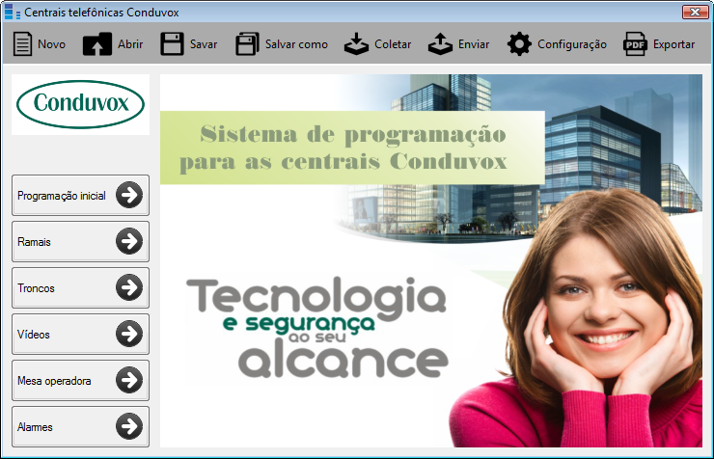

FUNCIONALIDADES:

MENU NOVO
- Carrega a programação de fábrica;
- Pergunta ao usuário se ele deseja realmente iniciar uma nova programação (de fábrica);
- Se clicar em SIM, a aplicação descartará qualquer modificação realizada (aconselha-se salvar antes de clicar em NOVO);
- A barra de titulo do formulário exibe nome da aplicação.

MENU ABRIR
- Abre uma janela onde o usuário poderá escolher o arquivo de programação;
- O caminho padrão é: [diretório_da_aplicação]/Arquivos/
- A barra de titulo do formulário exibe o nome da aplicação + o nome do arquivo aberto.

MENU SALVAR
- Grava as modificações no arquivo de programação aberto (procedimento feito no menu ABRIR);
- Se não tiver nenhum arquivo aberto (ou seja, uma nova programação) a aplicação ativará a opção SALVAR COMO.

MENU SALVAR COMO
- Abre uma janela onde o usuário poderá escolher o nome do arquivo de programação (nome sugerido: nova_programacao.xml);
- O caminho padrão é: [diretório_da_aplicação]/Arquivos/
- A barra de titulo do formulário exibe o nome da aplicação + o nome do arquivo gravado.

MENU COLETAR
- Recupera a programação da central e atualiza a aplicação; EM DESENVOLVIMENTO

MENU ENVIAR
- Envia a programação realizada na aplicação para a central; EM DESENVOLVIMENTO

MENU EXPORTAR PDF
- Cria um arquivo PDF com a programação; EM DESENVOLVIMENTO

BOTÕES PARA ACESSAR AS TELAS DE PROGRAMAÇÃO
- Programação inicial;
- Ramais;
- Troncos
- Vídeos
- Mesa Operadora
- Alarme.

OBSERVAÇÕES PARA DESENVOLVIMENTO:
- O arquivo está no formato XML (talvez a extensão mude para .CDX);
- Colocar um valor que indique para a aplicação que o arquivo carregado é um arquivo de programação.
TELA PARA CRIAR UMA PROGRAMAÇÃO INICIAL
Fornece campos necessários para montar uma programação customizada

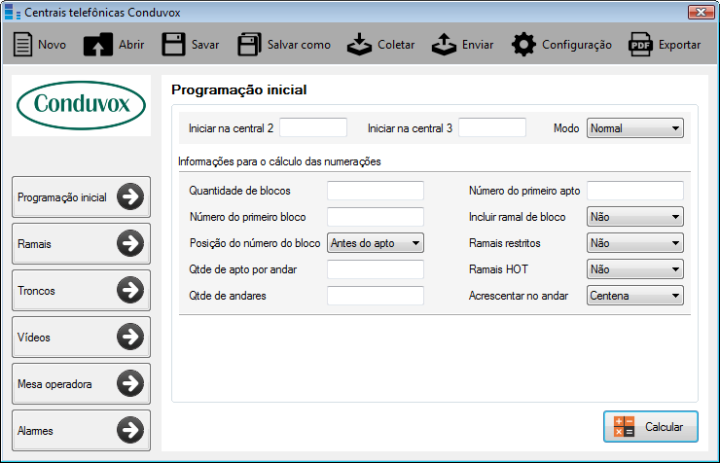

FUNCIONALIDADES:

DADOS
- As caixas de texto só aceitam números, ou seja: 0-9;
- Os dados serão excluídos quando o usuário criar uma nova programação ou quando abrir um arquivo. x

BOTÃO CALCULAR
- Prepara a numeração dos ramais com base nos dados digitados pelo usuário;
- Verificar se alguma caixa de texto está em branco antes de iniciar o calculo;
- Se definir a caixa de texto “Quantidade de blocos” como 0 (zero), a aplicação ignora as definições referentes ao bloco;
- A aplicação deixa o restante dos números dos ramais em branco;

Percebi que uma vez clicado o botão calcular, não consigo mais recalcular.
Por exemplo:
- Inseri todos os dados, e depois que fui para tela de ramal, voltei na tela inicial, além de os dados inseridos sumirem e alterando alguns dados e pedi para calcular, mas os ramais não mudam mais.
- É importante para que se caso tenha feito uma opção errada, o usuário possa corrigir.

NÃO CONSEGUI SIMULAR, PARA MIM A APLICAÇÃO RECALCULOU TODAS AS VEZES QUE CLIQUEI EM “CALCULAR”.

Ao calcular, por exemplo, deu no total 512 ramais... Todos os demais ramais devem ficar em branco (sem numero).

Para prédio de apenas 1 bloco, que não precisa ter o numero do bloco no ramal.
Não consegui apenas colocando qtde de blocos=0
Sugestão: Se colocar qtde de bloco = 0 não precisa colocar numero do bloco

OBSERVAÇÕES PARA DESENVOLVIMENTO:
- Implementar as opções “Iniciar na central 2”, “Iniciar na central 3” e “Prumada” da opção “Modo”.

TELA QUE LISTA OS RAMAIS DA CENTRAL
Fornece uma lista de todos os ramais existentes com as suas programações

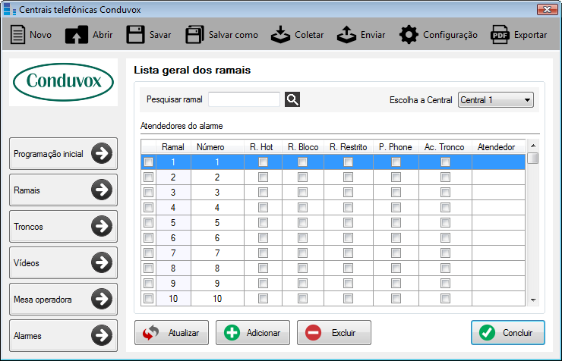

FUNCIONALIDADES:

CAIXA DE TEXTO “PESQUISAR RAMAL”
- Busca o número do ramal (o campo só aceita números de 0-9);
- Exibe uma mensagem de erro se o número digitado não estiver entre 1 e 3072;
- A aplicação seleciona o ramal na lista e indica em qual central o ramal está (caixa de seleção “Escolha a central”);
- Para iniciar a busca basta clicar na imagem (lupa) ou pressionar a tecla ENTER na caixa de texto.

ESCOLHA A CENTRAL
- Exibe na lista os ramais da central escolhida (CENTRAL 1 = 1-1024 / CENTRAL 2 = 1025-2048 / CENTRAL 3 = 2049-3072);
- A aplicação seleciona o primeiro ramal da central.
- Sempre que fizer alguma modificação na lista, deve-se clicar no botão CONCLUIR antes de mudar de central ou tela.

CAIXA DE TEXTO “NÚMERO RAMAL” e “ATENDEDOR”
- A aplicação abre o campo para edição quando se clica em cima dele;
- O campo só aceita os caracteres: *, # e números de 0 a 9.

Vir sempre no default a mesa * como atendedor.
Não está aceitando a mesa * como atendedor – procurar também na lista da mesa, mas cuidado porque depois pode alterar o numero da mesa.

BOTÃO CONCLUIR
- Guarda as definições feitas pelo usuário;
- A aplicação verifica se os números são válidos:
  - Número do ramal:
    - Verifica se o número é válido, ou seja: possui *, # e números de 0 a 9 e não inicia com #;
    - Verifica se o número já existe na lista de RAMAIS/MESAS (exibe mensagem de erro se sim).
  - Atendedor do ramal:
    - Verifica se a caixa de texto está em branco (exibe mensagem de erro se sim);
    - Verifica se o número está programado em um ramal ou em uma mesa (exibe mensagem de erro se não);
- A aplicação exibe uma mensagem de sucesso e atualiza a lista de ramais da central corrente.

somente para atendedor/ .para ramal ele pode estar em branco

BOTÃO EXCLUIR
- Remove os ramais que foram selecionados na coluna X da lista de ramais (os ramais ficarão intactos);
- Pergunta ao usuário se ele deseja realmente excluir os ramais marcados;
- Serão criados novos ramais no final da lista (a mesma quantidade que foi excluída)
  - Os números ficarão em branco;
  - A aplicação apaga as programações feitas utilizando os ramais excluidos. – FALTA IMPLEMENTAR

BOTÃO ADICIONAR
- Exibe uma tela para o usuário criar um novo ramal.

BOTÃO ATUALIZAR
- Descarta as modificações (não irá descartar caso os objetos sejam atualizados, ou seja, clicado no botão CONCLUIR).

OBSERVAÇÕES PARA DESENVOLVIMENTO:
- Melhorar a transição das telas (colocar informação: CARREGANDO RAMAIS);
TELA PARA CRIAÇÃO DE UM NOVO RAMAL
Fornece os campos necessários para criar um novo ramal

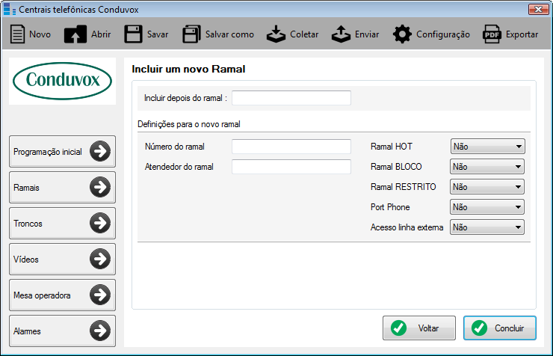

FUNCIONALIDADES:

CAIXA DE TEXTO “INCLUIR DEPOIS DO RAMAL”
- Só aceitas caracteres válidos, ou seja: números de 0-9.
- A caixa de texto está restrita para 4 caracteres;

CAIXA DE TEXTO “NÚMERO RAMAL” e “ATENDEDOR DO RAMAL”
- Só aceitas caracteres válidos, ou seja: *, # e números de 0-9.
- A caixa de texto está restrita para 8 caracteres;
- Se o usuário deixar a caixa de texto em branco a aplicação define a MESA 1 (*) como atendedor.

BOTÂO CONCLUIR
- Adiciona o novo ramal depois do ramal especificado no campo “Incluir depois do ramal”;
  - O último ramal da lista será eliminado;
  - Exibe uma mensagem de erro se o número digitado não estiver entre 1 e 3072;
- A aplicação verifica se os números são válidos:
  - Número do ramal:
    - Verifica se a caixa de texto está em branco (exibe mensagem de erro se sim);
    - Verifica se o número já existe na lista de RAMAIS/MESAS (exibe mensagem de erro se sim).
  - Atendedor do ramal
    - Verifica se a caixa de texto está em branco (exibe mensagem de erro se sim);
    - Verifica se o número está programado em um ramal ou em uma mesa (exibe mensagem de erro se não);
    - Exibe mensagem de erro se o atendedor for o último ramal (ele será excluído).
- Exibe uma mensagem caso o número do ramal esteja em branco;
- Exibe uma mensagem caso o número do ramal já existir na lista de ramais;
- Exibe uma mensagem caso o número definido como atendedor não exista.
- A aplicação exibe uma mensagem de sucesso.

Não está aceitando a mesa * como atendedor – procurar também na lista da mesa, mas cuidado porque depois pode alterar o numero da mesa.

TELA PARA PROGRAMAÇÃO DOS TRONCOS
Fornece os campos necessários para programar os troncos

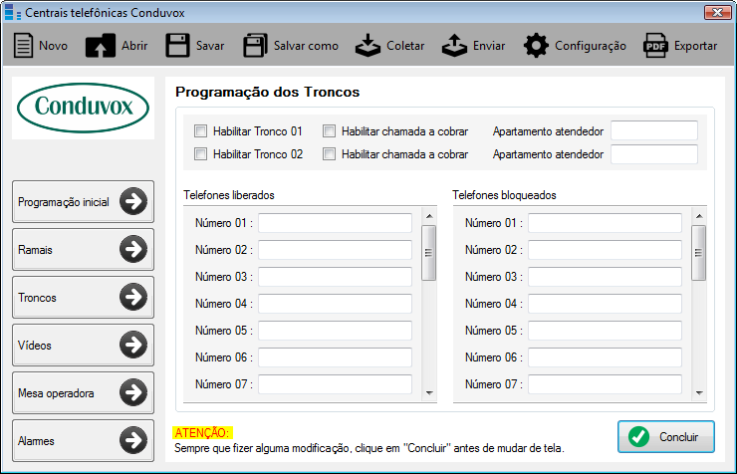

FUNCIONALIDADES:

CAIXA DE TEXTO ATENDEDOR
- Se o usuário deixar a caixa de texto em branco a aplicação define a MESA 1 (*) como atendedor;

BOTÃO CONCLUIR
- Guarda as definições feitas pelo usuário;
- A aplicação verifica se os atendedores são válidos:
  - Verifica se possui os caracteres permitidos, ou seja: #, * e 0-9 (verifica também se inicia com #).
  - Verifica se o número do vídeo existe na lista de ramais.
  - Verifica se o número está programado em um ramal ou em uma mesa (não verifica se estiver em branco).
  - Se o número não estiver programado em um ramal (ou em uma mesa), a aplicação exibe uma mensagem de erro.
- As caixas de texto “Tel liberados” e “Tel bloqueados” só aceitam números (0-9) e 20 dígitos;
- A aplicação exibe uma mensagem de sucesso.

NOTA:
A aplicação guarda internamente o ID do ramal (ou da mesa) no “atendedor do tronco”. Assim, quando mudar o número do ramal ou da mesa, os atendedores serão atualizados automaticamente.

DÚVIDAS
- É obrigatório definir um atendedor se o tronco estiver ativado? Default = mesa * sempre tem que ter atendedor

TELA PARA PROGRAMAÇÃO DOS VÍDEOS
Fornece os campos necessários para programar dos vídeos

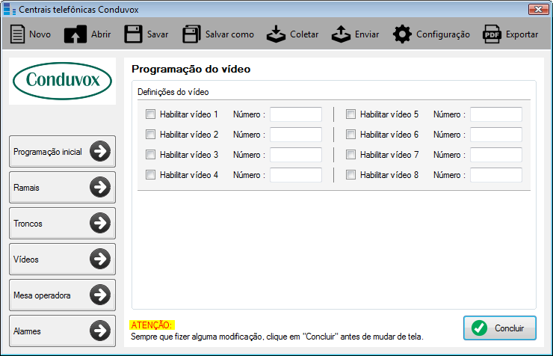

FUNCIONALIDADES:

BOTÃO CONCLUIR
- Guarda as definições feitas pelo usuário;
- A aplicação verifica se o número do alarme e dos atendedores são válidos:
  - Verifica se possui os caracteres permitidos, ou seja: #, * e 0-9 (verifica também se inicia com #).
  - Verifica se o número do vídeo existe na lista de ramais.
  - Verifica se o número está programado em um ramal ou em uma mesa (não verifica se estiver em branco).
  - Se o número não estiver programado em um ramal (ou em uma mesa), a aplicação exibe uma mensagem de erro.
- A aplicação exibe uma mensagem de sucesso.

NOTA:
A aplicação guarda internamente o ID do ramal (ou da mesa) no “número do vídeo”. Assim, quando mudar o número do ramal ou da mesa, o número do vídeo serão atualizados automaticamente.

DÚVIDAS
- É obrigatório definir um número se vídeo estiver ativado? . Pode somente habilitar vídeo sem ramal (em branco)

TELA PARA PROGRAMAÇÃO DA MESA OPERADORA
Fornece os campos necessários para programar a mesa operadora

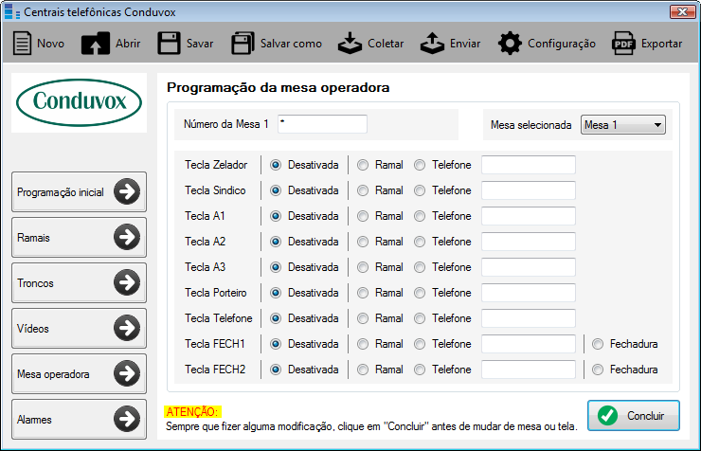

FUNCIONALIDADES:

MESA SELECIONADA
- Exibe as definições da mesa selecionada. Começar com mesa * depois mesa *1 até mesa *7
- Exibe as definições da mesa selecionada (Mesa *, Mesa *1 ... Mesa *7.

CAIXA DE TEXTO NÚMERO DA MESA
- Só aceitas caracteres válidos, ou seja: *, # e números de 0-9.

SELEÇÃO DAS TECLAS
- Desativada
  - Limpa a caixa de texto e desativa a entrada de texto.
- Ramal
  - Limpa a caixa de texto e habilita a entrada de textos;
  - Restringe a caixa de texto para 8 caracteres;
  - Só aceitas caracteres válidos, ou seja: *, # e números de 0-9.
- Telefone
  - Limpa a caixa de texto e habilita a entrada de textos;
  - Restringe a caixa de texto para 20 caracteres;
  - Só aceitas caracteres válidos, ou seja: números de 0-9.
- Fechadura
  - Limpa a caixa de texto e desativa a entrada de texto.

BOTÃO CONCLUIR
- Guarda as definições feitas pelo usuário;
- A aplicação verifica se os números são válidos:
  - Número da mesa / Atendedor da tecla (opção RAMAL):
    - Verifica se o número já existe na lista de RAMAIS/MESAS (exibe mensagem de erro se sim);
    - Verifica se a caixa de texto está em branco (exibe mensagem de erro se sim).
  - Número atendedor tecla (opção TELEFONE)
    - Verifica se o número de telefone é válido, ou seja: números de 0-9.
    - Verifica se a caixa de texto está em branco (exibe mensagem de erro se sim).
- A aplicação exibe uma mensagem de sucesso.

DÚVIDAS
- A regra para definição do número da mesa é a mesma do número do ramal? sim
- O nro da mesa pode coincidir com um nro de ramal (ex: Ramal 34 = *1001 e Mesa 2 = *1001) ou ela é um nro de ramal? não
- Ao definir uma tecla como RAMAL, devo colocar o ramal (1 até 3072) ou o número do apartamento?numero do apto.

TELA PARA PROGRAMAÇÃO DO ALARME
Fornece os campos necessários para programar do alarme

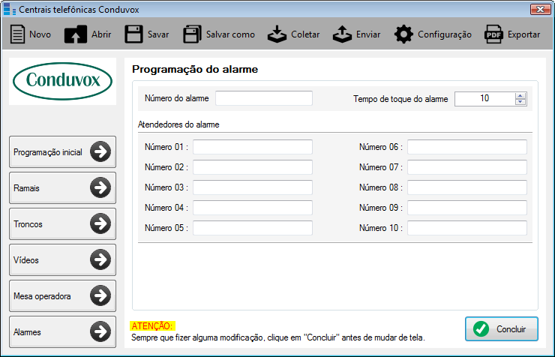

CAIXAS DE TEXTO
- Só permite a entrada dos caracteres: #, * e 0-9.

CAIXAS DO TEMPO DO RAMAL
- Só permite a entrada dos números: 1-99.

BOTÃO CONCLUIR
- Guarda as definições feitas pelo usuário;
- A aplicação verifica se o número do alarme e dos atendedores são válidos:
  - Verifica se possui os caracteres permitidos, ou seja: #, * e 0-9 (verifica também se inicia com #).
  - Verifica se o número do alarme e dos atendedores existem na lista de ramais.
  - Verifica se o número está programado em um ramal ou em uma mesa (não verifica se estiver em branco).
  - Se o número não estiver programado em um ramal (ou em uma mesa), a aplicação exibe uma mensagem de erro.
- A aplicação exibe uma mensagem de sucesso.

NOTA:
A aplicação guarda internamente o ID do ramal (ou da mesa) no “número do alarme” e nos “atendedores”. Assim, quando mudar o número do ramal ou da mesa, o número do alarme e os atendedores serão atualizados automaticamente.

